ข่าวประกาศผลการตรวจพิสูจน์อาหาร
อย. ตรวจพบปริมาณแคดเมียมเกินมาตรฐาน ในผลิตภัณฑ์ปลาหมึกกล้วยต้มหั่นแช่แข็ง
รุ่นการผลิตที่ 076/2022
+++++++++++++++++++++++++++++++
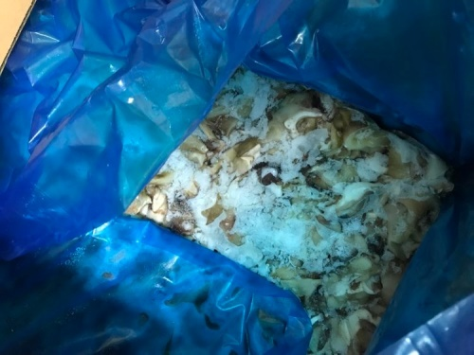
สำนักงานคณะกรรมการอาหารและยา (อย.) ได้สุ่มเก็บตัวอย่างอาหาร ณ ด่านอาหารและยาท่าเรือกรุงเทพ นำเข้าโดยบริษัท วายเอเจ เทรด ทราน จำกัด ส่งตรวจวิเคราะห์
โดยมีรายละเอียดผลิตภัณฑ์ ดังนี้ “ผลิตภัณฑ์ปลาหมึกกล้วยต้มหั่นแช่แข็ง (FROZEN COOKED SQUID SLICES (GRADE B))”
ผลิตโดย FUJIAN HUAXIAN AQUATIC SEAFOOD CO., LTD สาธารณรัฐประชาชนจีน รุ่นการผลิตที่ 076/2022 วันผลิต 20/10/2022 และวันหมดอายุ 20/10/2024 น้ำหนักสุทธิ 10 กิโลกรัมต่อกล่อง ผลการตรวจวิเคราะห์ทางวิชาการ จากกรมวิทยาศาสตร์การแพทย์พบแคดเมียม 6.30 มิลลิกรัมต่อกิโลกรัม (ต้องไม่เกิน 2 มิลลิกรัมต่อกิโลกรัม) ซึ่งเข้าข่ายเป็นอาหารไม่บริสุทธิ์และอาหารผิดมาตรฐาน
ตามพระราชบัญญัติอาหาร พ.ศ. 2522 ผลิตภัณฑ์ดังกล่าวจึงเป็นอาหารที่ไม่ปลอดภัยในการบริโภค และ อย. อยู่ระหว่างดำเนินการตามกฎหมายกับผู้กระทำผิด

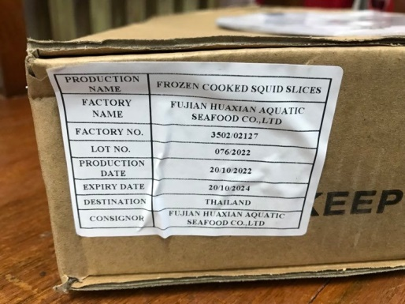
ข้อแนะนำ
ขอเตือนผู้บริโภคให้ระมัดระวังอย่าซื้อ “ผลิตภัณฑ์ปลาหมึกกล้วยต้มหั่นแช่แข็ง” ที่ฉลากระบุรายละเอียดดังกล่าวข้างต้นมารับประทาน หากมีข้อสงสัยเรื่องความปลอดภัยของผลิตภัณฑ์สุขภาพ สามารถสอบถามหรือแจ้งร้องเรียนได้ที่สายด่วน อย. 1556 หรือผ่าน Line@FDAThai, Facebook : FDAThai หรือ E-mail : 1556@fda.moph.go.th ตู้ ปณ. 1556 ปณฝ. กระทรวงสาธารณสุข จ.นนทบุรี 11004 หรือสำนักงานสาธารณสุขจังหวัดทั่วประเทศ
=================================
วันที่เผยแพร่ข่าว 4 เมษายน 2566 ข่าวแจก 91 / ปีงบประมาณ พ.ศ. 2566

